附件
项目一
序号 | 名称 | 规格 | 数量 | 单位 | 单价 | 总价 | 建议品牌
1 | 硬铝2A12T4（工装） | 90*70*30mm | 6 | 件 |  |  | 加工到图纸尺寸要求，  参见附图1
2 | 硬铝2A12T4（半成品毛坯） | 120*60*30mm | 60 | 件 |  |  | 加工到图纸尺寸要求，  参见附图2
3 | 平底铣刀Φ10x30x75 | JE493100Z3.0 | 20 | 只 |  |  | 山高SECO（高速铝用）
4 | 平底铣刀Φ8x25x75 | JE493080Z3.0 | 20 | 只 |  |  | 山高SECO（高速铝用）
5 | 平底铣刀Φ6x20x50 | JE493060Z3.0 | 8 | 只 |  |  | 山高SECO（高速铝用）
6 | 平底铣刀Φ4x12x50 | JE493040Z2.0 | 8 | 只 |  |  | 山高SECO（高速铝用）
7 | 平底铣刀Φ2x8xD4x50 | JE493020Z2.0 | 20 | 只 |  |  | 山高SECO（高速铝用）
8 | 平底铣刀Φ2x20xD4x50 | JE493020G5Z3.0 | 20 | 只 |  |  | 山高SECO（高速铝用）
9 | 球头铣刀R2x8x50 | JE47240B.0Z2 | 4 | 只 |  |  | 山高SECO（高速铝用）
10 | 45 度倒角铣刀Φ6x10x50 | CT-509060Z2.0-SP | 4 | 只 |  |  | 山高SECO（高速铝用）
11 | 高速铝用刀 | E143-4.0-8.0 | 2 | 只 |  |  | 台湾7骏
12 | 铝用铣刀 | S450-3.0A | 2 | 只 |  |  | 台湾7骏
13 | 铝用铣刀 | S450-2.0 | 2 | 只 |  |  | 台湾7骏
14 | 深沟长颈刀 | LNT10102T | 2 | 只 |  |  | 台湾7骏
15 | 高速铝用刀 | E143-3.0-10.0 | 5 | 只 |  |  | 台湾7骏
16 | 高速铝用刀 | E143-3.0-8.0 | 5 | 只 |  |  | 台湾7骏
17 | 二刃平刀 | φ2.0*12L*30L*27*50L*4D | 10 | 只 |  |  | 台湾7骏
18 | 砂纸 | 干磨 80目 | 50 | 张 |  |  | 鹰斧砂纸
19 | 砂纸 | 干磨 320目 | 50 | 张 |  |  | 鹰斧砂纸
20 | 砂纸 | 干磨 1200目 | 50 | 张 |  |  | 鹰斧砂纸
21 | OSG先端丝锥 | M3*0.5 STD+2 | 10 | 只 |  |  | OSG
22 | 钻头 | φ2.7 φ2.8 φ2.85 | 各5 | 支 |  |  | 苏钻sus
23 | 铰刀 | φ3H7 | 2 | 支 |  |  | 日本冈崎
24 | 圆柱销 | φ3*8mm φ3*10mm | 各10 | 支 |  |  | 高精度轴承钢圆柱销  滚柱直径3mm误差负半到1丝
25 | PLA 3D打印机耗材 | 直接1.75mm 1kg/卷 | 10 | 卷 |  |  | 杭州先临三维原厂货物  （白、红、黄、黑、蓝各2盘）
26 | SLA 光敏树脂3D打印机耗材 | ZAND 5kg/桶 | 2 | 桶 |  |  | 魔猴打印机原厂货物
27 | 镁粉球 | 吸汗防滑粉  货号1905 袋装 | 5 | 袋 |  |  | 品牌:QLEE
28 | 镁粉块 | 吸汗防滑 块装 | 5 | 块 |  |  | 品牌: 新鲁鹰
29 | 高精密平口钳 | 2寸/0.005 | 1 | 台 |  |  | 台湾HRC62  （小型五轴机床平口钳）
30 | 尖嘴钳（斜嘴 中弯） | 型号: STHT84031-8-23  规格: 6” | 1 | 把 |  |  | STANLEY/史丹利
31 | 尖嘴钳（圆嘴 小号） | 型号: 长柄尖嘴钳O型头 | 1 | 把 |  |  | 品牌: KEYCON
 |  |  |  |  | 合计

附图1：工装图
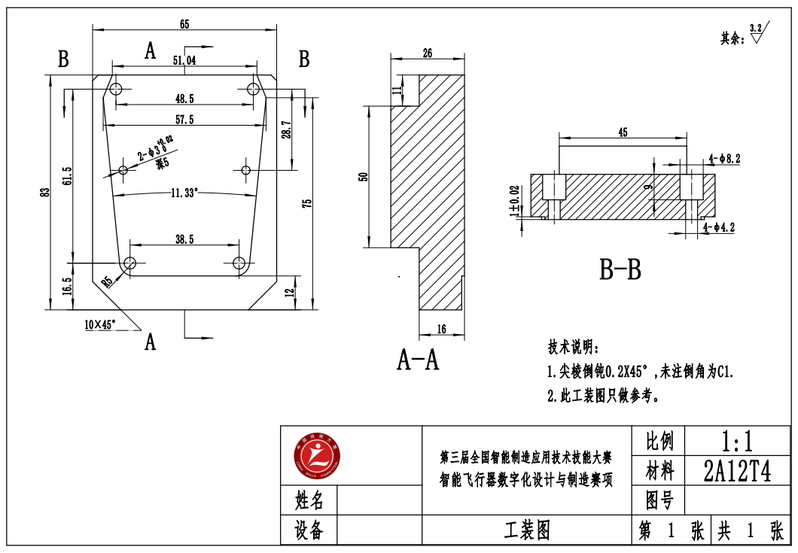
附图2：半成品毛坯图
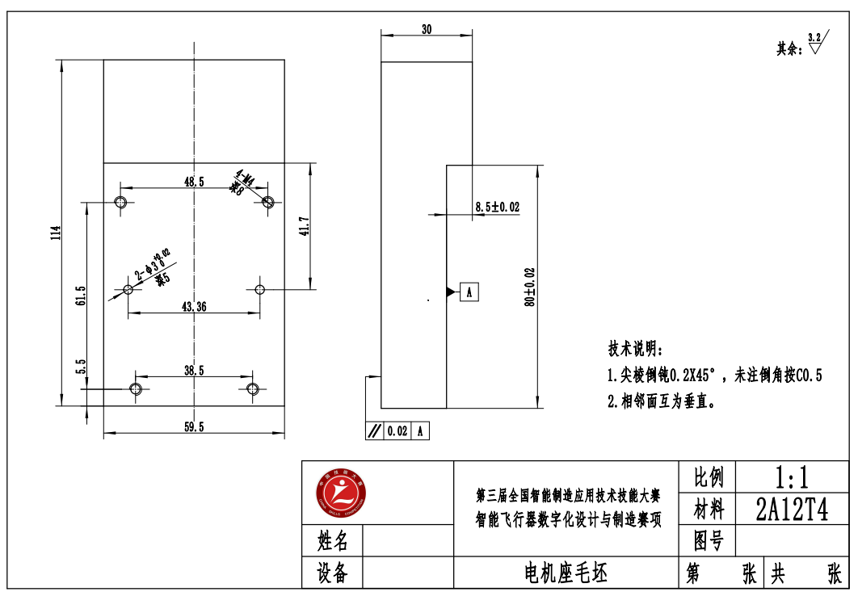
项目二
序号 | 名称 | 规格 | 数量 | 单位 | 单价 | 总价 | 建议品牌
1 | haimer寻边器 | 超小型3D寻边器NO.80.960.00  （夹持柄部小于等于直径10mm） | 1 | 只 |  |  | 德国海默  多配（直径4mm球头短探针订货号80.362.00）1只  多配（直径8mm球头长探针订货号80.363.00）1只
2 | 台湾HCT光电3d寻边器 | HR-20  （夹持柄部小于等于直径10mm） | 1 | 只 |  |  | 台湾HCT  多配下部探针1只
3 | Z轴设定仪（机械带表） | NZM-50A 高50mm*直径47mm | 1 | 只 |  |  | 台湾蒲菲PERFECT
4 | Z轴设定器（光电） | HP-50ZM（有磁性） | 1 | 只 |  |  | 台湾鹰牌
5 | 杠杆百分表 | 513-474E 0-0.8 0.01mm红宝石 | 2 | 只 |  |  | Mitutoyo日本三丰
6 | 磁性杠杆表座(万向） | 迷你款 总长度L235mm | 2 | 只 |  |  | 日本三量
7 | 攻丝铰杆 | M3-M12 50405 | 2 | 只 |  |  | 世达 全钢丝锥扳手
8 | 活动扳手 | 6寸 47249 | 2 | 只 |  |  | 世达活动扳手
 |  |  |  |  | 总计：

